Nyhetsbrev nr 1 2018

Munken-nytt Nyhetsbrev

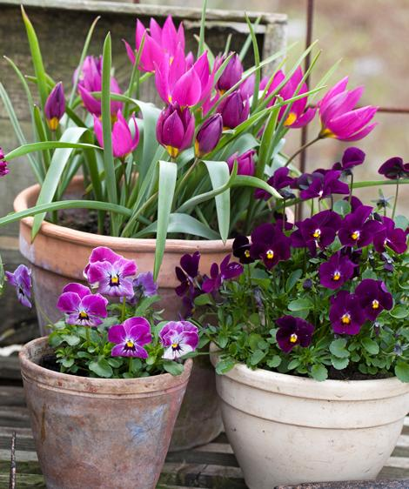

Nytt Munken-år

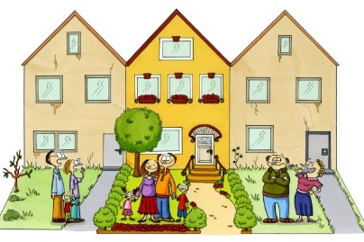
Vi kan glatt meddela att Lars Olsén kommer att axla rollen som områdets kontaktperson.
Lars kan hjälpa till med mindre problem, men hans huvudsakliga uppgift är att fungera som en länk mellan boende och styrelsen.
Det är alltså honom ni ska ta kontakt med om problem uppstår, dagtid.
Lars finns på Ordensgatan 14A och ni kan kontakta honom på
tel: 070-978 19 61.

Besiktning Anticimex

Anticimex har varit i området och gjort en obligatorisk besiktning av våra våtutrymmen (kök/bad/toalett). Rapport från besiktningen om eventuella brister lämnas både till den boende och till styrelsen. Det är viktigt att eventuella påpekanden åtgärdas snarast.
Både styrelsen och besiktningsmannen från Anticimex har fått påpekanden om Silverfiskar. Här kommer lite fakta och vilka åtgärder du kan göra själv för att undvika spridningen.
Silverfisken ses ofta i våtutrymmen vilket gör att många tror att den kommer in genom vatten i avloppsledningar. Detta är dock en missuppfattning. Silverfisken kan följa med varor och produkter som vi tar in i våra hem.
Detta kan du föra för att undvika problemet:
- Håll rent för att undvika tillgången på föda för silverfisken
- Täta springor och sprickor där silverfisken vanligtvis trivs
- Låt inte böcker, papper eller kläder ligga framme på golvet under en längre tid
- Håll det så torrt som möjligt i kök och badrum

Förebygg genom att beställa myrdosor från Anticimex på
tel: 075-245 10 00. Uppge postnummer 264 35 och att du bor i Brf Munken och att vi är försäkrade via Länsförsäkringar. Då får du hjälp kostnadsfritt.

Områdets kontaktperson
Vi hälsar vår nya medlem:
Bartek Kaczmarek, Ordensgatan 5 D välkommen till oss i brf Munken.
Huvudartiklar:
- Nya medlemmar
- Försäkring
- Områdets
kontaktperson
- Besiktning Anticimex
- Vårens Medlemskväll
- Föreningsstämma 2018
- Områdesinfo
- Lathund-info
- Deponirum
- Till sist
- Lathund

Du hittar oss på
www.brfmunken.se
Brf Munken
Ordensgatan 18
264 35 KLIPPAN

Föreningsstämma 2018
Boka måndagen den 14 maj kl. 18.30 i din kalender redan nu!
Då håller Brf Munken sin Årsstämma.
Vi hoppas på stor uppslutning bland er medlemmar.
Vi återkommer med närmare information.

Med tanke på miljön har styrelsen beslutat att minimera tryckning av årsredovisningar till medlemmarna. HSB erbjuder medlemmarna att hämta årsredovisningen digitalt. Ni kommer att få mera information om detta i kallelsen till Årsmötet.

Vi kommer naturligtvis att erbjuda Årsredovisningen i pappersform för er som inte har möjlighet eller tillgång att få ut Årsredovisningen digitalt.
Vi meddelar datum och tid i kallelsen när Årsredovisningen kan hämtas på expeditionen.

Vårens medlemskväll

Boka av tors 26/4 kl: 18,00.
Då är det dags för vårens Medlemskväll.
Vi träffas på Ordensgatan 18 (tvättstugan) och vi i styrelsen
vill gärna träffa så många av er som möjligt.

Områdesinfo

Fredagen den 20/4 är det åter dags för insamling av Grovsopor. Separat information kommer i brevlådorna.
Våren börjar närma sig och det innebär vårstädning i trädgårdarna.
Glädjande nog har det blivit bättre med vad som slängs i avfallsvagnarna, vilket underlättar betydligt vid tömning. Men vi kan alltid bli ännu bättre!
Tänk på att endast slänga trädgårdsavfall (långa grenar ska vara nerklippta) i avfallsvagnarna. OBS! Inte stenar, jordkokor, plastmaterial, trä o. dyl.
När tjälen släpper blir våra gräsmattor mjuka och ömtåliga. Att köra bil eller andra tunga fordon på gräsmattorna är inte tillåtet. Transport av tyngre last till och från dörren i lägenheterna 3A – G och 7A – G ska ske på gångvägen.
Vi kommer inte längre att anlita Klippans fastighet & utemiljö för skötsel av våra grönytor. Styrelsen arbetar just nu med att ta fram en bra lösning för vårens och sommarens arbete i området. Mer information kommer så snart vi vet mer.

Försäkring

Vi har fått förfrågan om (tillbyggda) uterum omfattas av den tilläggsförsäkring som ingår i avgiften via Brf Munken eller om man måste teckna en extra försäkring för uterummet.
Vi kan meddela att även uterum ingår i vår tilläggsförsäkring.

Lathund

Vi har tagit fram en lathund som ska underlätta för dig, så du enkelt kan se hur du ska gå tillväga vid de vanligaste felen som kan uppstå.
Här får du hjälp med hur du ska göra när TV/Internet/IP-telefoni inte fungerar, när du inte har något vatten, när du får stopp i avloppet och när din tunna inte tömts.
*se lathund på sista sidan

Deponirum

NYHET – nu kan du slänga era batteri och glödlampor hos oss.
Vårt ”Deponirum” vid tvättstugan är nu färdigställt.
Här finns;
- Blanketter och nyckel till lås när du ska låna områdets släp.
- deponikärl för glödlampor och batteri
- ”Avloppshink” med lathund för stopp i toalett, diskhon och avlopp.
I hinken finns vaskrensare, avloppspump och rensband.
- Högtryckstvätt för utlåning
- Mindre jordfräs för utlåning
Finns det någon medlem som har något användbart i förrådet som ni inte nyttjar,
tar vi tacksamt emot detta.
På så sätt kan många få nytta av dessa saker!

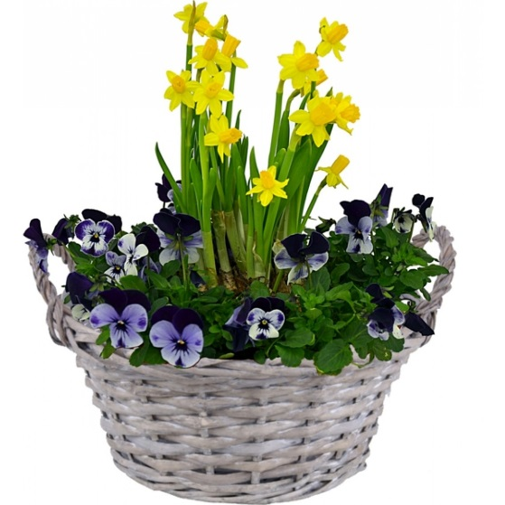

Till sist…

…

Vi vill vi i styrelsen önska er alla en riktigt
GLAD PÅSK.

Styrelsen/Anna

LATHUND – hur gör jag när…

TV/INTERNET/IP-TELEFON  SOM INTE FUNGERAR | - Gör alla boxar strömlösa i minst 1 minut.
 | - Har din granne samma fel?
- Är felet bara hos dig – ring Telias support
tel: 020 – 240 250
 | - Berör felet flera boende – kontakta områdets samordnare *se info på anslagstavla Ordensgatan 18 (tvättstugan) eller på vår hemsida www.brfmunken.se
SAKNAR DU VATTEN? | - Har din granne samma problem?
Oannonserade kortare avstängningar av vatten kan
förekomma. Avvakta 30 minuter.
2. Har inte vattnet kommit tillbaks, kontakta områdets
samordnare för information/besked.
STOPP I AVLOPP? | 1. Kan du lösa propen själv?  Vaskrensare, avloppspump och rensband finns att låna  i Deponirummet.
2. Tänk på att allt som finns ovan golv (vattenlås etc.)
är ditt ansvar, rör under golv är föreningens ansvar.
3. Misstänker du att stoppet sitter i stammen som
föreningen ansvarar för, kontakta områdets
samordnare.
Beställer du spolbil utan att först ha kontaktat
föreningen, ansvarar du själv för denna kostnad.
SOPHÄMTNING | 1. Har din soptunna inte blivit tömd?
Det kan antingen bero på att den blivit glömd eller
att den är felsorterad eller överfull.
Glömd tunna: ring NÅRAB tel 0435-296 50
mån – fre kl: 07,15 – 16,00
TÄNK PÅ att vid tömningsdagen ska soptunnan vara
utställd senast kl: 07,00 med handtaget ut mot gatan
och kärlet får inte vara överfullt, locket ska kunna gå
att stänga!
Enl. gällande Renhållningstaxa kommer kärlen inte att
tömmas om det är felsorterat.
Ni får då kontakta NÅRAB och boka extratömning mot
debitering.
Vid upprepad felsortering/överfyllnad kommer en
felsorteringsavgift á 180 kr per kärl/tillfälle att debiteras
den ansvarige.
Önskar man extra tunna för Restavfall, beställs och
debiteras denna tunna av den boende själv via
NÅRAB.
Brf Munken beställer hämtning av Grovavfall 2 ggr/år.

